Родительское собрание на тему «Мама, купи собаку!»

Наверняка многим родителям знакома ситуация, когда ребенок притаскивает домой какое-нибудь взъерошенное царапающееся существо типа хомячка или белой мышки: "Смотрите, кого мне подарили!" Или ненаглядное дитя возвращается с прогулки с горящими глазами и несет за пазухой грязное, тощее, блохастое создание: "А можно Мурзик (или Шарик) теперь у нас будет жить?" Или, в конце концов, у вас дома просто раздается постоянное нытье: "Мама, купи собачку-у…" Как правило, родители в таких ситуациях вначале хватаются за голову. А потом все же сдают позиции и покупают пресловутую собачку (кошечку, птичку, черепашку…) Однако прежде чем делать такую покупку, задумайтесь: почему у вашего ребенка возникла потребность в "четвероногом друге", какие "задачи" будут возложены на животное и как воспитать у ребенка ответственность за нового члена семьи?
Живое существо - не игрушка. Его нельзя сегодня взять, завтра наиграться и послезавтра выбросить за порог. Поэтому даже если вы располагаете средствами и не имеете ничего против живности в своей квартире - не спешите нестись на рынок и хватать первого попавшегося щенка или котенка. Прежде всего убедитесь, что желание вашего наследника - не сиюминутная прихоть. Ведь нередко ребенок просит животное именно потому, что таковое есть у его приятеля или подружки: "Мама, купи собачку, как у Васи, или кошечку, как у Маши". Но стоит ребенку поссориться с Машей или с Васей или найти новых, более близких и значимых друзей - интерес к собачке и кошечке наверняка пропадет, и дитя будет просить уже "машинку, как у Пети, или куклу, как у Тани"… А заботы о животном вам придется взвалить на себя.
Если же просьба "купи собачку" повторяется регулярно в течение длительного времени - значит, стоит об этом подумать. И здесь очень важен другой вопрос: по какой причине ребенок хочет приобрести животное? Чаще всего желание иметь собачку или кошечку возникает у ребенка тогда, когда он в семье чувствует себя фактически брошенным и никому не нужным. При этом он вполне может быть, и одет, и накормлен, может иметь и братьев, и сестер, вообще быть любимчиком всей семьи - вот только общения, тепла, внимания, психологического чувства защищенности ему не хватает. Родители на работе, а вечерами заняты своими делами; у братьев и сестер, особенно старших, своя жизнь…
И самое любопытное, что дело не столько в одиночестве ребенка, сколько в том, что он постоянно ощущает себя дома "на самом последнем месте". Даже если он младшенький, баловень - все равно при этом его постоянно воспитывают и поучают. Когда он рассказывает дома о своих проблемах, никто не принимает его горести всерьез… и в результате он просит купить животное: ему очень нужно, чтобы в семье появился кто-то, кто смог быть в семейной иерархии на ступеньку ниже его. Некоторые дети в таких ситуациях просят младшего братишку или сестренку. Но в таком возрасте они уже наслышаны, что как только в доме появляется маленький, все тут же начинают вокруг него плясать (пока он немножко не подрастет). Так что очень долго ждать, пока новорожденный станет самым подчиненным членом семьи! То ли дело собака кошка, или хотя бы птичка или хомячок…
Нередко ребенок просит именно собачку, причем большую и злобную. Это признак так называемой упреждающей агрессии: ребенок - возможно, даже бессознательно - стремится от кого-то защититься. Может быть, он слаб физически, и его поддразнивают сверстники, может, он чувствует себя неуверенно оттого, что его чересчур зашпыняли дома, а может быть, собака ему нужна, чтобы защититься от слишком суровых наказаний мамы или папы? В этом случае, уважаемые родители, прежде чем удивляться "немотивированной жестокости" своего отпрыска, когда он хочет именно бойцовую собаку, подумайте: не слишком ли "тепличное растение" вы воспитали, которое не может противостоять нападкам ровесников, или наоборот, не слишком ли часто вы применяете в домашней педагогике кулак или ремень?
Иногда собака видится ребенку как будущий партнер по играм (потому что занятые или усталые родители просто не в силах бегать с ним по двору) или по тактильным играм - потому что опять же некому ребенка потискать и поваляться с ним на ковре?
В любом случае, просьбу отпрыска не стоит оставлять без внимания. Такое желание ребенка значит, что какая-то из вышеперечисленных потребностей у него не удовлетворена. И чаще всего компенсировать возникшую проблему можно только покупкой пресловутой кошечки или собачки, но не думайте, что купив животное, вы отделаетесь от детских проблем и от необходимости уделять ребенку внимание. Наоборот: приобретение четвероногого друга потребует вашего непосредственного участия. Прежде всего - нужно определиться, что желание ребенка - не сиюминутная прихоть. И купить вначале не собачку (кошечку, птичку), а книгу о том, как за ней ухаживать. Пусть ребенок (с вашей помощью) изучит повадки и образ жизни того животного, которое он хочет завести. Какие у этого зверя есть жизненные потребности, сможет ли ваша семья (и в частности, сам ребенок) их удовлетворить? Скажем, собаку охотничьей породы нужно выводить на охоту, служебную собаку устроить на курс дрессировки, да и просто псу надо гулять - где это делать лучше всего? И, в конце концов, готов ли сам ребенок вытирать за щенком лужи с паркета? Если ребенок хочет кошку - пусть вначале хотя бы поможет папе установить в определенном месте квартиры доску, о которую животное будет точить когти, и приготовит "кошачий туалет". При таком подходе сразу станет видно, был ли у ребенка случайный каприз или его желание, что называется, "выстрадано"… Также пусть "будущий хозяин" животного подумает, что новый член семьи будет есть (и, кстати, на какие деньги). Если материальный вопрос стоит очень остро - можете сказать, что при покупке собачки будет серьезно урезана сумма карманных денег ребенка или стоимость его праздничных подарков. Ведь собачке или кошечке нужна еда, лечение, уход. А это все не бесплатно. Во всяком случае, дайте сразу понять, что животное не игрушка, и что такая покупка налагает некоторую ответственность не только на родителей.
К тому же родителям не следует слишком настаивать на собственном выборе животного - иногда вразрез с желаниями ребенка. Скажем, маленьким детям все же не стоит покупать больших собак. Если ребенок мечтал иметь товарища по играм, а получил огромную псину (которая вскорости вымахала больше самого ребенка) - радости такая покупка не доставит. Да, может быть, родители подумали, что этот пес будет охранять их чадо во время прогулки, - но ведь сам ребенок вовсе не этого хотел! И кто теперь, скажите, будет охранять самого ребенка от крупного и пока еще не очень воспитанного песика? Собака, которую вы покупаете вашему ребенку, должна быть хотя бы немного слабее его. Как минимум ради безопасности, а как максимум - затем, чтобы у ребенка формировались очень полезные во взрослой жизни навыки лидирования. И чтобы он даже при наличии собаки не оставался в семье "омегой", подавленной и порабощенной всеми, даже собственным животным…
И достаточно тревожный, если хотите, катастрофический признак - когда ваш ребенок притаскивает животное с улицы. Соседи и прохожие обычно тают от умиления: "Ах, какое доброе дитя!" Но у родителей, которые получили такой небезопасный для здоровья и чистоты дома "сюрприз", возникают, как правило, не столь радужные чувства… Но именно маме и папе следует срочно озаботиться создавшейся в семье обстановкой: потому что стремление ребенка подобрать именно бездомное, наиболее грязное, заморенное, загнанное существо возникло не просто так. Наверняка сам ребенок в семье настолько подавлен, что хочет иметь не просто животное, а гарантированно более слабое и более несчастное. И бесполезно в этом случае говорить: "Отнеси это чудовище обратно на улицу, мы сейчас же поедем и купим тебе чистенького, красивого, породистого котенка или щенка!" Да вот как раз ему этот породистый не нужен! Ребенок даже подспудно боится того, что красивый, ухоженный, с медалями и родословной пес или кот станет в семье на ступеньку выше. А сам ребенок так и останется на самом последнем месте, к тому же вы таким предложением еще раз тычете его носом в собственную незначительность: вы не уважаете его выбор и его желания, вы хотите ему навязать животное по вашему диктату!
Поэтому, если дитя притащило с улицы собаку или кота - это, уважаемые родители, результат вашего не совсем адекватного общения с ребенком. Конечно, чаще всего это не ваша вина, а ваша беда, но, тем не менее: предлагать ребенку "более качественную" замену или кричать "убирайся вон и больше с этой гадостью не возвращайся!" одинаково бесполезны. Единственный конструктивный выход в этой ситуации - принять все к сведению и приниматься за работу. Чуть позже, когда освободитесь, вы обязательно сядьте и подумайте, каким образом ваш ребенок оказался так задавлен в вашем доме. А пока закатывайте рукава, берите нежданного питомца и отмывайте, кормите, лечите, выводите блох, разумеется, можно и нужно привлечь к этим делам и ребенка (да он, как правило, и сам не откажется). Здесь, кстати, вы имеете особенное право приводить в чувство найденыша за счет удовольствий ребенка: "Да, мы возьмем эту собачку, но учти, что ее надо лечить. Поэтому покупку роликовых коньков ко дню рождения придется отложить". Причем подайте это не в ультимативной форме, а рассудительным, спокойным (хотя бы внешне) тоном. И если у ребенка опять же сиюминутный порыв - он сам унесет животное из дома. Но скорее всего - сможет и коньками пожертвовать… Кстати, в семьях с низким материальным достатком сами родители иногда с удовольствием берут бездомную живность - как минимум затем, чтобы самим хоть так почувствовать себя людьми.

…Итак, детям нужно учиться проявлять заботу, развивать лидерские способности, подтверждать свою значимость в этом мире. Хорошо, если все это ребенок получает в собственной семье. Замечательно, если при этом ему позволено проявлять и заботу о "братьях наших меньших": скажем, хотя бы кормить птичек на улице. А настойчивая просьба ребенка "купить собачку" чаще всего значит, что в вашей семье по какой-то причине возникла ситуация, когда ребенок оказался психологически одиноким, подавленным, неуверенным в себе. И помочь ему выйти из этого состояния, почувствовать себя в полной мере человеком поможет только наличие животного. Если же вы никоим образом не хотите допустить даже мысли о том, что в вашей шикарной и ухоженной квартире появится живность, от которой будет шерсть, мусор, следы на ковре и царапины на мебели (даже если ребенок действительно готовится сам ухаживать за питомцем) - можно только констатировать факт, что у вас сам ребенок как бы вместо собачки, и его душевные потребности и проблемы вас не волнуют. Наверняка во многом поэтому он чувствует себя неуютно дома среди всей этой мебели и ковров… Но возможно, позже у вас возникнут вопросы, откуда у вашего наследника безынициативность, трусость, жестокость и глухота к чужой боли. И главное - почему он в грош не ставит своих родителей. А он просто не умеет быть заботливым, сильным и добрым - во многом потому, что у него когда-то не было птички, кошки или собачки…

Материал представленный далее можно использовать для журнала для родителей «Мама, купи мне друга!»

Нередко родители сами не против приобрести животное, а просьбы ребенка только ускоряют его появление. Если вы решили завести нового члена семьи, то посовещайтесь с ребенком, какого зверя он хотел бы видеть в доме, вместе выберите породу, почитайте специализированную литературу. Такие книги-энциклопедии обычно хорошо оформлены, в них много картинок, которые понравится рассматривать не только малышу, но и вам. Спросите у дитя, а сможет ли он заботиться о животном, понимает ли, какая это ответственности, осознает ли, что теперь жизнь маленького зверька полностью находится в его руках. Если ваш дошколенок пока ходит в сад, то уточните, готов ли он вставать пораньше, чтобы вместе с папой гулять с собакой по утрам. Поинтересуйтесь, сможет ли малыш чистить клетку хомячку вечером, не будет ли это для него тяжело. Если ребенок морально готов к таким трудностям, то изучите вместе все тонкости ухода за животным, как его кормить и содержать.
Однако нельзя забывать, что как бы ребенок не старался ухаживать за новым другом, вся ответственность по содержанию, а самое главное дрессировке ляжет на ваши плечи.

Друг человека
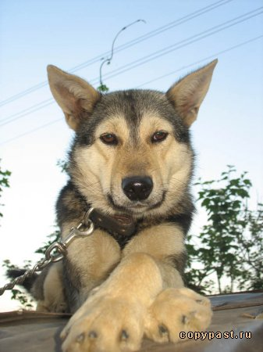
Если вы решили завести ребенку друга, то собака подходит для этого лучше всего. Так, ребенок в возрасте 4-6 лет уже способен выполнять минимальный уход за питомцем. С помощью мамы он может кормить пса, расчесывать его, помогать мыть и вытирать лапы. Деткам нравится возиться с собакой, играть с ней в подвижные игры. Многим малышам нравится гулять с собакой на улице или в парке. Они с радостью бегают за животным, держась за поводок. Ребенок способен "гулять" и с большой собакой-компаньоном под строжайшем контролем мамы и при условии абсолютного послушания животного.
Считается, что собаки похожи на своих хозяев. На самом деле это хозяева выбирают собаку под себя. У породистых собак генетически заложены определенные черты характера (хотя встречаются и исключения). Поэтому прежде чем выбирать породу, почитайте специализированную литературу. Если у вас нет сил и времени серьезно заниматься воспитанием собаки, лучше отдать предпочтение небольшим декоративным породам (болонка, карликовый пудель, японский хин, и.т.д.). Ну а если вы мечтаете о большой собаке, которая будет катать ребенка на санках и защищать его в случае необходимости, будьте готовы, что вам придется серьезно заниматься дрессировкой.
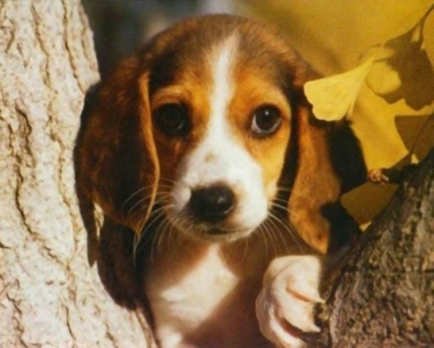
Взрослые должны контролировать свои действия по отношению к собаке, так как ребенок от и до будет копировать ваше поведение.

Трудности в содержании собак:
- Обязательна дрессура любой породы.
- Крупные собаки много едят.
- После прогулки надо хорошо промывать лапы.
- Требуется тщательный уход за шерстью.
- Маленький щенок может испортить мебель и обувь хозяина.
- Необходимо отследить, чтобы во время переходного возраста щенок-подросток не самоутверждался за счет более слабого ребенка.
- Некоторые породы сильно пахнут.

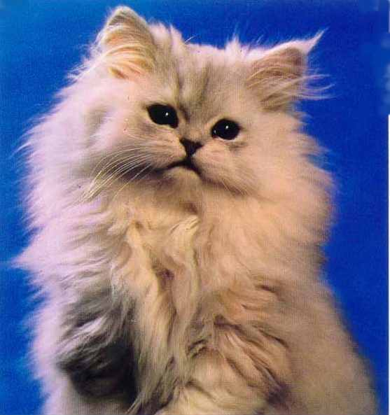
Та, которая гуляет сама по себе
Не менее популярна среди домашних питомцев красивейшая и элегантная кошка. Однако они отличаются независимым характером, не терпят фамильярности по отношению к себе, не переносят ограничений и стесненности в своих действиях. Кошка любит устраивать жизнь на свой лад. Поэтому если вы хотите завести именно это животное в качестве компаньона для ребенка, надо как следует подумать. Если же вы не представляете своей жизни без зеленоглазой красавицы, то тщательно подбирайте породу.

Трудности в содержании кошки:
- Может оцарапать ребенка.
- Иногда "точат" ногти о мебель и обои.
- При некачественном уходе, от кошачьего туалета исходит специфический запах.
- Кошки долго помнят обиду и способны отомстить
- Они слишком независимы.
- Не все выносят кошачьи требования удовлетворить сексуальные потребности.
- Может гадить в неположенных местах.
- Мебель трудно очистить от кошечьей шерсти во время линьки.

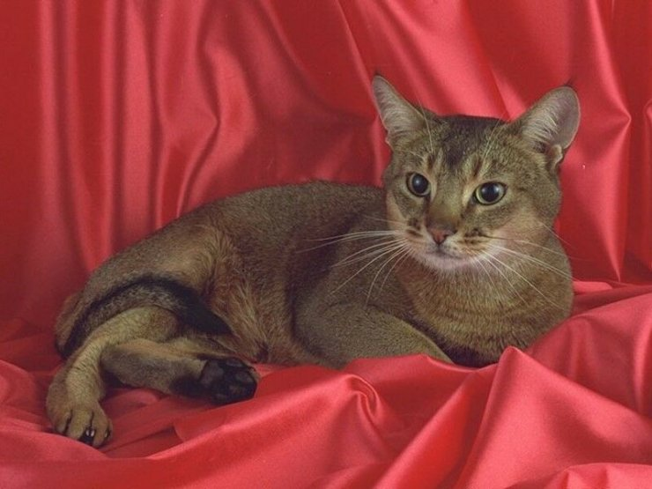
Пока котенок маленький, объясните ребенку, что его нельзя тискать, обижать и таскать за хвост. Любовь ребенка иногда носит немного агрессивный характер. Желая поиграть с котенком, погладить его или поносить на ручках, малыш может ненароком сделать животному больно, слишком сильно сжать или неуклюже вцепится в шкурку. Вряд ли такое поведение понравится маленькому, но далеко не беззащитному существу, он может поранить шалуна. Детишки лет 4-5 вполне способны самостоятельно покормить кошку, причесать и поиграть с ней. Более старшим детям помимо кормежки можно поручить уборку кошачьего туалета, естественно при соблюдении всех гигиенических норм. Дайте ребенку перчатки и совочек, покажите, как вытаскивать использованный наполнитель и куда его выбрасывать, как и сколько насыпать нового наполнителя. Объясните ребенку, что после всех этих манипуляций, обязательно надо вымыть ручки с мылом.

Пернатая радуга
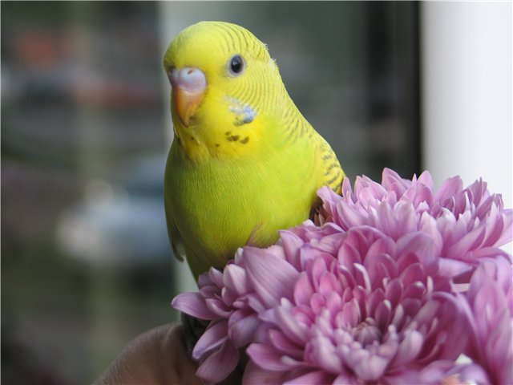
Обычно в качестве пернатого друга выбирают волнистого попугайчика. Это маленькое забавное существо не такое требовательное к уходу, обучению и содержанию, как собака или кошка. Более того, веселый нрав и неиссякаемая общительность делают его всеобщим любимцем. Многие попугайчики обладают ярко выраженной индивидуальностью, их интеллект бывает настолько высок, что допускает сложное двустороннее общение. Малышам понравится наблюдать за ними. Попугайчика не трудно дрессировать, он сам с радостью откликается на любой контакт с человеком. За птицей легко ухаживать, с ней не надо гулять на улице, а клетка занимает мало места. Среди попугаев редко встречаются агрессивные особи, скорее это исключение из правил.

Трудности в содержании попугая:
- С утра он громко кричит.
- Не все птицы аккуратны, они любят разбрасывать корм в разные стороны, а перья и пух будут летать по всей комнате.
- Ему потребуется ваше внимание, так как интеллектуальный уровень питомца напрямую зависит от времени общения с ним.
- Попугай может погрызть обои, штукатурку, провода, цветы и прочие очень нужные вещи.

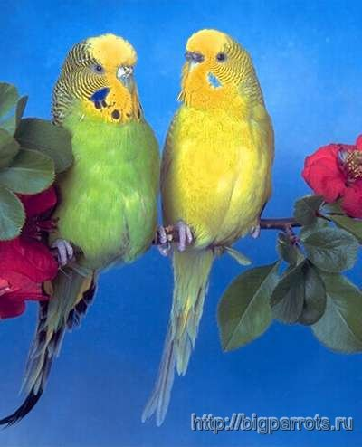
Уход за птицей не трудный. Его может выполнять ребенок с 4 лет, а при помощи мамы и более маленький. Малышу можно поручить насыпать птичке свежего корма, наливать водички, менять поддон в клетке. А ребенок лет шести сможет самостоятельно мыть клетку под душем. Обычно волнистые попугайчики любят садиться на руки и плечи человека, и ребенок не останется без внимания, скорее наоборот, прирученный попугай, сидящий на макушке, вызовет массу восторгов у малыша. Если пяти-, шестилетний ребенок не выговаривает какие-то буквы, то обучение разговору пернатого друга поможет ему справится с этой проблемой: ведь учиться правильно произносить звуки теперь придется им вместе.

Домовитый Хома
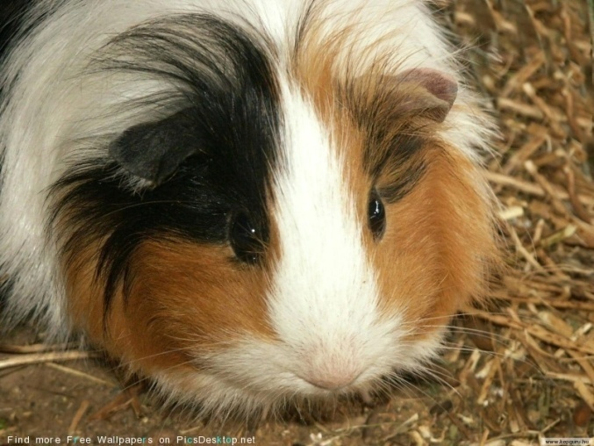
Выбирая друга для малыша среди грызунов, вы вряд ли прогадаете. За ними просто ухаживать и интересно наблюдать, они забавные и смышленые, легко дрессируются. С ними можно гулять, посадив на плечо. Детям нравится играть с маленьким пушистым комочком, смешно бегающим с ладошки на ладошку. Они подолгу будут возиться с малышом, и дрессировать его.
Уход практически за любым грызуном не сложный и по силам дошколенку. Малыши могут просто кормить животное, менять ему водичку. Детишки 4-5 лет могут помогать маме мыть клетку, насыпать опилки на дно. А дети 6 лет со всеми этими процедурами справятся самостоятельно. Только учитывайте, что если ребенок оказывает очень пристальное внимание животному, грызун может укусить. Даже неглубокие ранки заживают не очень хорошо и достаточно болезненны.
Трудности в содержании грызунов:
- При некачественном уходе исходит неприятный запах из клетки.
- Могут погрызть проводку, обои и одежду.
- Если животному разрешают свободно передвигать по квартире, то нередки случаи, когда он устраивает в одежде норку.
- При покупке надо тщательно выбирать животное, т.к. иногда попадаются агрессивные особи.
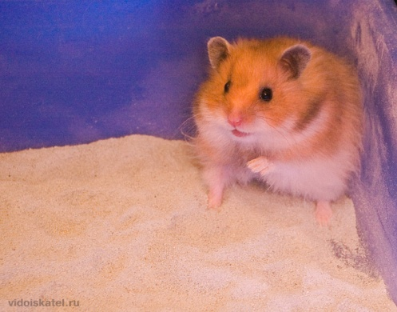
Хомячки миролюбивые, добродушные и доверчивые существа. Они активно лазают по клетке, взбираются на ее стенки, делают массу запасов из зерна, хлеба и другой еды. С ними обязательно надо общаться. Если они предоставлены сами себе, то быстро дичают, перестают идти на руки, начинают предупреждающе шипеть и могут укусить.

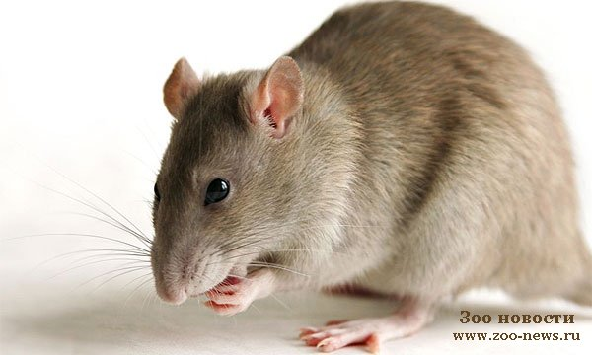
Крыса умнейшее существо. Она не так суетлива, как хомяк, и более социальна. Среди декоративных крыс попадаются как совершенно ручные животные, так и агрессивные, поэтому, выбирая в компаньоны ребенку белоснежную красавицу, обратите внимание насколько доверчиво она идет на руки, не делает ли попытки укусить. Как правило, эта умница прекрасно знает хозяина, добра с ним и с радостью откликается на ласки. Крыса может стать прекрасным другом для вашего малыша.
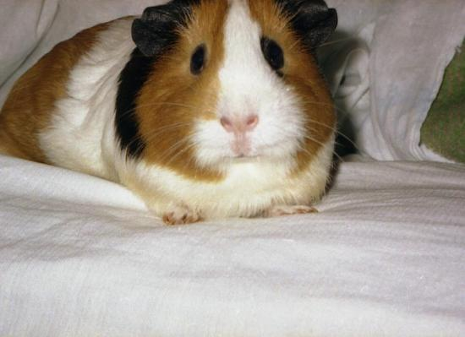
Морская свинка очень мила, спокойного нрава и никогда не кусается. Это очень простое в содержании животное и в отличие от хомячка или крысы, медленно бегающая свинка никуда не залезет по мебели и коврам. Она легко поддается дрессировке, а любимого хозяина встречают радостным свистом и похрюкиванием.

Черепаха Тортилла
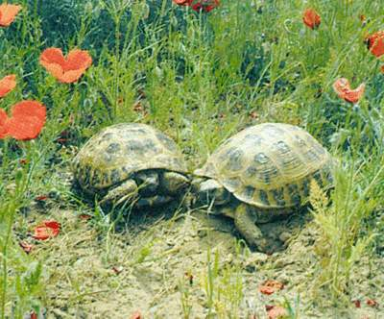
Среди рептилий мы выделим сухопутную черепаху, как наиболее простую в содержании дома по сравнению с ящерицами, крокодилами и другими рептилиями. Вряд ли ее можно назвать настоящим другом. Она не сможет залезть на руку, показать какой-то фокус, лизнут в щеку. Но черепашка так же не сможет сильно оцарапать ребенка или серьезно укусить. Зато это ненавязчивый друг, который не умеет издавать громких звуков и портить мебель и проводку.

Трудности в содержании черепахи:
- Рептилии требуется хорошо оснащенный террариум, живя на полу, она может серьезно простудится и погибнуть.
- Ползая по террариуму черепаха сильно громыхает панцирем и скребется лапками, особенно по утрам.
- Если рептилия заболеет, то очень трудно найти профессионального врача, способного ее вылечить.

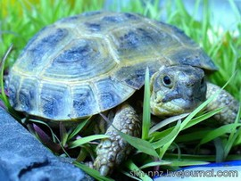
Прежде чем заводить черепаху, как следует изучите всю информацию по уходу и правильному содержанию. Взрослому надо подробно объяснить ребенку, что неправильное обращение с животным может привести к его гибели. Черепашка обязательно должна жить в террариуме, который способен убирать ребенок 4-6 лет почти самостоятельно. Детишки 2-3 лет с удовольствием будут кормить медлительное создание. Объясните сыну или дочери, что черепаху ни в коем случае нельзя бросать на пол (может треснуть панцирь), переворачивать вверх ногами (от этого они задыхаются) и совать пальцы в пасть (она больно ущипнет). При хорошем уходе, черепаха долгие годы будет радовать не только ребенка, но и его внуков.

Царство Нептуна
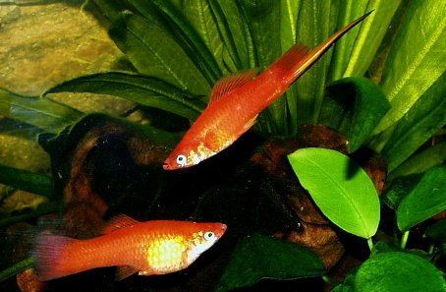
Наверное рыбки - это самый малоподходящий друг для дошколенка. Современное оборудование для аквариумов позволяет сделать так, что воду можно менять всего пару раз в год. Растения и рыбы не любят вторжения в свой мир, поэтому ребенок любого возраста будет просто любоваться разноцветными существами и кормить их по утрам.

Трудности в содержании рыбок:
- Они совершенно не ласковые, рыбку нельзя погладить или взять на руки.
- Аквариумное оборудование достаточно дорогое.
- Требуются строго придерживаться температурного режима, поддерживать воду нужной жесткости.

Категорическое нет
Если ребенок настаивает, а вы совершенно точно уверены, что не хотите или не можете иметь животное, то следует правдиво объяснить малышу ситуацию. Например, вы много работаете и не можете уделять зверю столько времени, сколько требуется. Можно сказать, что у кого-то из семьи аллергия на шерсть или перья и он заболеет, если кошечка или птичка поселится в доме. В большинстве случаев такое объяснение устроит ребенка. Не надо категорически говорить нет. Ребенок должен понимать, что здесь главное не ваше нежелание иметь зверя, а прежде всего забота о здоровье родных. Не стоит так же заводить животное, если кто-то в семье категорически против. Ребенок чувствует отношение взрослого к зверю и подсознательно его копирует. В дальнейшем малыш может перенести подобное поведение на других людей.

Маленький агрессор.

Если вы заметили, что ребенок ведет себя агрессивно по отношению к животным, то скорректируйте его поведение. Расскажите ему, о том, как животные помогают людям, спасают им жизнь, скрашивают одиночество, как много трудится муравей, как по капле собирает мед пчела. Объясните ребенку, что любить животных, это не только гладить и ласкать, это еще умение защищать их, убирать и кормить. Учите малыша, что не только домашний питомец нуждается в заботе и ласке, но и зверь с улицы достоин уважения. Его не надо обижать, причинять боль, ни в коем случае нельзя над ним издеваться. Вкладывайте любовь в своего ребенка, читайте ему книги о животных, где животное живет рядом с человеком и помогает ему.

Вместе изучайте различные энциклопедии, например прекрасная серия книг о животных и не только "Я познаю мир". Тем самым вы покажите крохе все разнообразие мира, разовьете его кругозор. Побольше играйте в игры, изображая тех или иных зверей. Вы можете рассказать ребенку о том, где живет, что ест изображаемое животное, каковы его особенности. Сделайте с малышом альбом про животных, куда бы он мог складывать интересные картинки, помогите ему подписать их. Чем больше вы будете наблюдать за сложной жизнью звериного сообщества, тем больше ребенок будет пропитываться любовью и уважением к братьям меньшим. Чем интенсивнее будут ваши занятия, тем быстрее вы увидите перемены в отношении малыша к собаке или кошке, хомячку или канарейке. И тогда ребенок будет понимать всю ответственность за животное, ценить его личность, уважать преданность. А у вашего малыша появится настоящий бескорыстный друг.

